SERVICIO NACIONAL DE APRENDIZAJE SENA

ANALISIS Y DESARROLLO DE SOFTWARE

TEMA
Módulos de software stand-alone, web y móvil codificados y probados.

PRESENTA
DANIEL ERNESTO PACHON SUCERQUIA

FICHA 3235893

DOCENTE
EDICSON NIÑO AREVALO
INTRODUCCION
El presente documento tiene como objetivo demostrar que el módulo de Gestión de Tareas del sistema TaskFlow funciona correctamente y cumple con todos los requerimientos establecidos. Se documentan las pruebas funcionales para cada historia de usuario del CRUD, así como las pruebas de validación que verifican que el sistema rechaza datos incorrectos de forma adecuada.
Cada prueba incluye una descripción del caso, los pasos ejecutados y la captura de pantalla del resultado obtenido, demostrando el funcionamiento real de la aplicación.

HISTORIAS DE USUARIOS Y CASOS DE USO
A continuación, se presentan las historias de usuario que definen las funcionalidades del módulo de Gestión de Tareas:

HU-01: Como usuario, quiero crear una nueva tarea con título, descripción y prioridad para organizar mi trabajo.
HU-02: Como usuario, quiero ver la lista de todas mis tareas para tener una visión general de mi trabajo pendiente.
HU-03: Como usuario, quiero editar los datos de una tarea existente para corregir o actualizar su información.
HU-04: Como usuario, quiero eliminar una tarea que ya no necesito para mantener mi lista limpia.
HU-05: Como usuario, quiero cambiar el estado de una tarea (Pendiente → En Progreso → Completada / Cancelada) para hacer seguimiento a mi avance.
HU-06: Como usuario, quiero filtrar las tareas por estado para ver solo las que me interesan en un momento dado.
HU-07: Como usuario, quiero buscar tareas por texto en el título para encontrar rápidamente una tarea específica.

3. PRUEBAS FUNCIONALES:

3.1 HU-01: Crear una nueva tarea
DESCRIPCIÓN:
Verificar que el sistema permite crear una nueva tarea ingresando título, descripción opcional y nivel de prioridad, y que la tarea aparece inmediatamente en la lista con el estado "Pendiente".

PASOS EJECUTADOS:
1. Acceder a http://localhost:3000
2. En el formulario "Nueva Tarea", ingresar:
- Título: "Implementar gráfico en tiempo real"
- Descripción: "Implementar gráficos de la lectura de cada sensor, para análisis"
- Prioridad: Alta (3)
3. Hacer clic en el botón "Crear Tarea"
4. Verificar que la tarea aparece en la lista debajo

RESULTADO ESPERADO:
La tarea se crea exitosamente, aparece en la lista con estado "Pendiente", prioridad "Alta" y con la fecha de creación actual. El formulario se limpia automáticamente.

RESULTADO OBTENIDO: EXITOSO
El sistema creó la tarea correctamente y la mostró en la lista de manera inmediata con todos los datos ingresados.
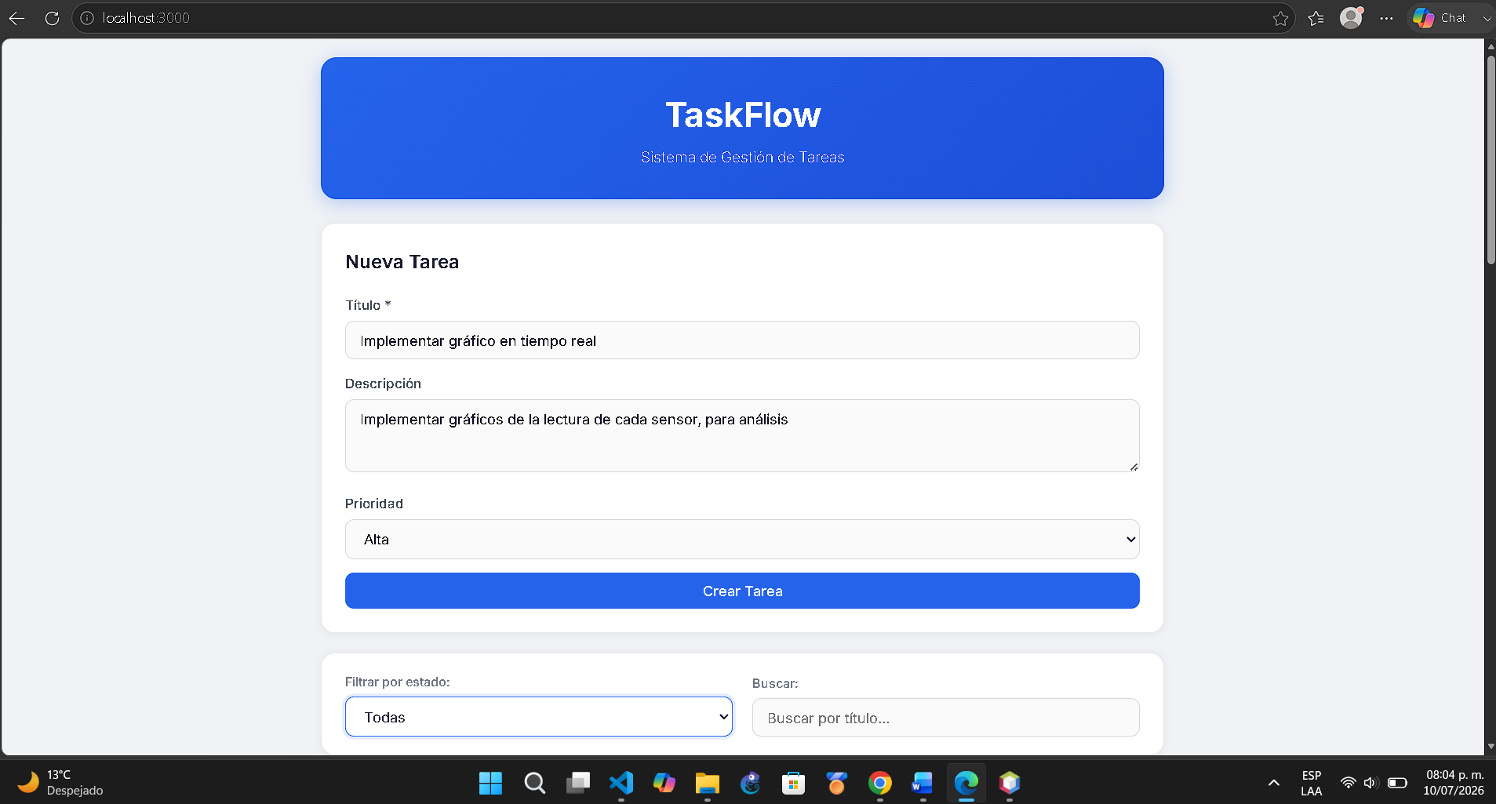
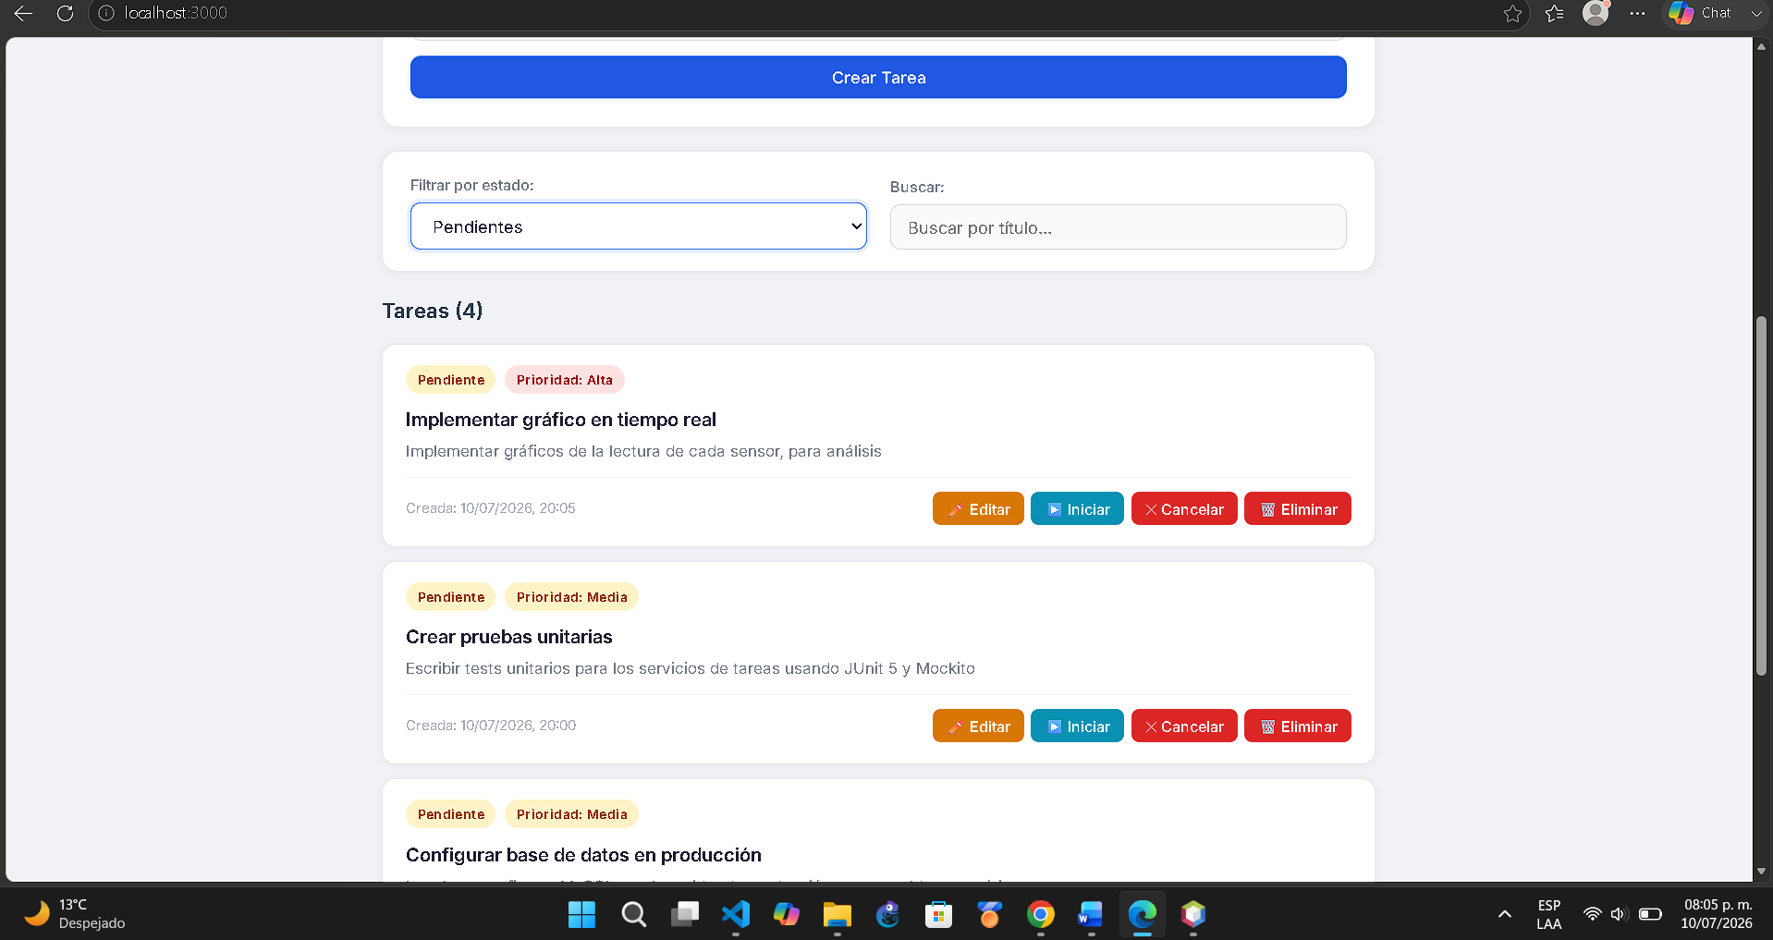

3.2 HU-02: Listar todas las tareas
DESCRIPCIÓN:
Verificar que al cargar la aplicación se muestran todas las tareas existentes en la base de datos, incluyendo las tareas de ejemplo cargadas por data.sql.

PASOS EJECUTADOS:
1. Iniciar el backend (mvn spring-boot:run)
2. Iniciar el frontend (npm start)
3. Acceder a http://localhost:3000
4. Observar la lista de tareas que se carga automáticamente
5. Verificar que se muestran tareas con diferentes estados y prioridades

RESULTADO ESPERADO:
Se visualizan las 8 tareas de ejemplo cargadas en data.sql, cada una
con su título, descripción, estado (coloreado), prioridad, fecha de creación y botones de acción.

RESULTADO OBTENIDO: EXITOSO
La aplicación carga correctamente las 8 tareas de ejemplo con todos sus campos visibles y los badges de estado con colores diferenciados.
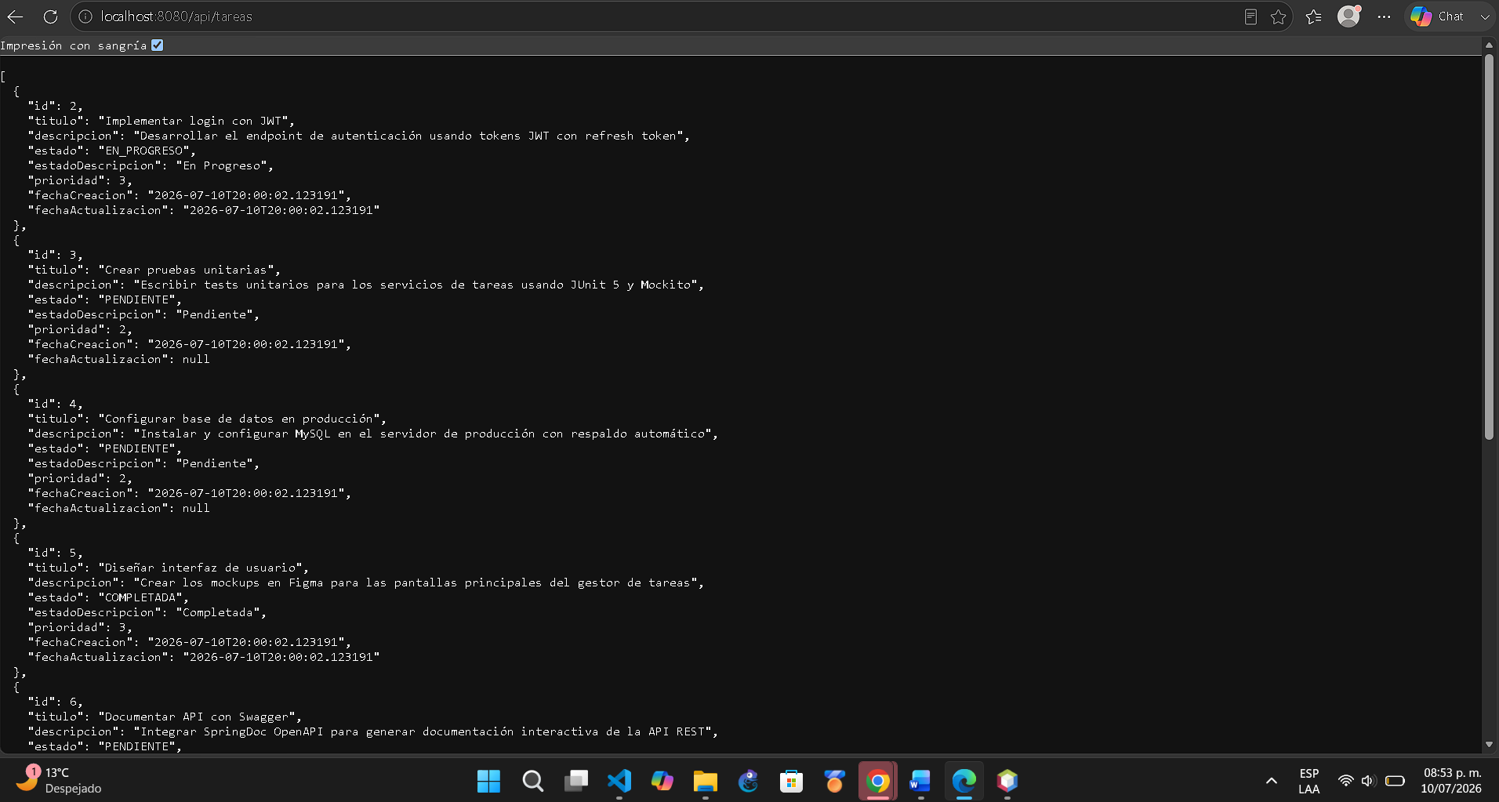

3.3 HU-03: Editar una tarea existente
DESCRIPCIÓN:
Verificar que al hacer clic en "Editar" en una tarea, los campos se vuelven editables y al guardar los cambios se actualizan correctamente en la base de datos.

PASOS EJECUTADOS:
1. En la lista de tareas, ubicar la tarea "Diseñar diagrama de clases"
2. Hacer clic en el botón "Editar"
3. Modificar los campos:
- Título: " asignar cada grafico a cada sensor "
- Descripción: " crear un vínculo para que cada sensor tenga asignado un gráfico "
- Prioridad: Alta (2)
4. Hacer clic en "Guardar"
5. Verificar que la tarea muestra los nuevos datos

RESULTADO ESPERADO:
Los cambios se guardan, la tarjeta vuelve al modo visualización y muestra los datos actualizados con la fecha de última actualización modificada.

RESULTADO OBTENIDO: EXITOSO
El sistema permitió editar todos los campos, guardó los cambios y la tarea se actualizó correctamente en la interfaz.
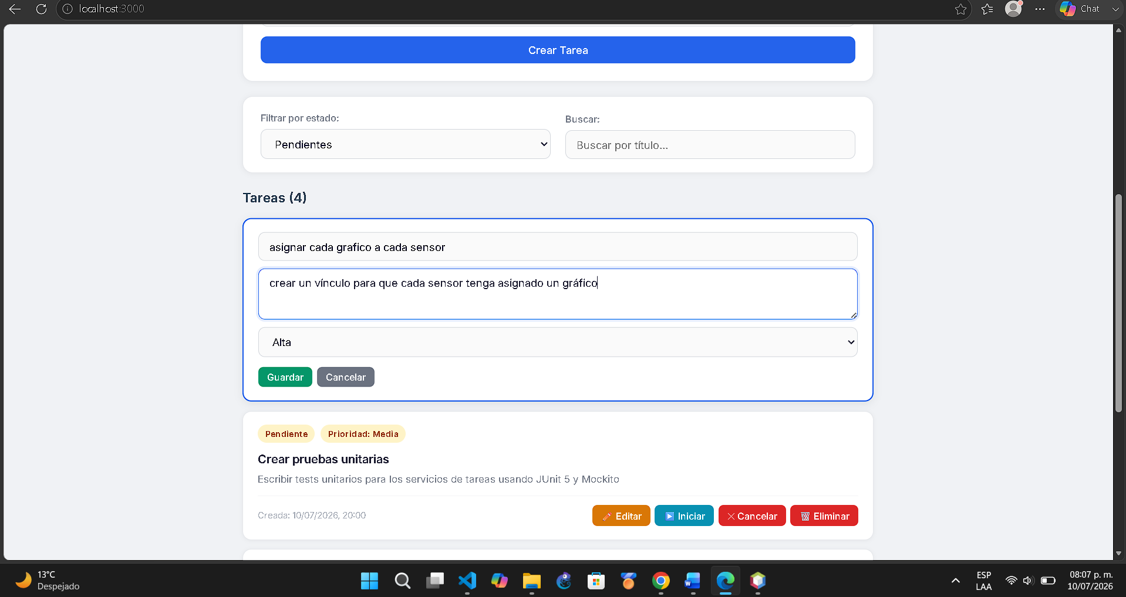
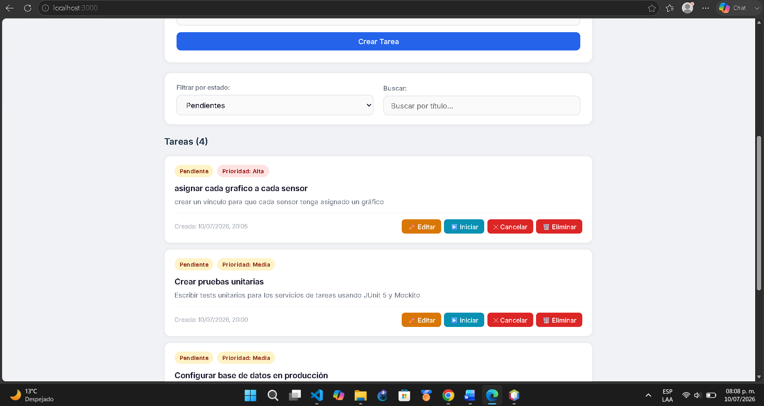
3.4 HU-04: Eliminar una tarea
DESCRIPCIÓN:
Verificar que al hacer clic en "Eliminar" el sistema muestra un diálogo de confirmación y al aceptar, la tarea desaparece de la lista.

PASOS EJECUTADOS:
1. Ubicar una tarea en la lista (ej: "Optimizar consultas SQL")
2. Hacer clic en " Eliminar"
3. En el diálogo de confirmación del navegador, hacer clic en "Aceptar"
4. Verificar que la tarea ya no aparece en la lista

RESULTADO ESPERADO:
Aparece un diálogo de confirmación. Al aceptar, la tarea se elimina de la base de datos y desaparece de la lista sin necesidad de
recargar la página.

RESULTADO OBTENIDO: EXITOSO
El sistema mostró el diálogo de confirmación y al aceptar la tarea fue eliminada correctamente de la lista.
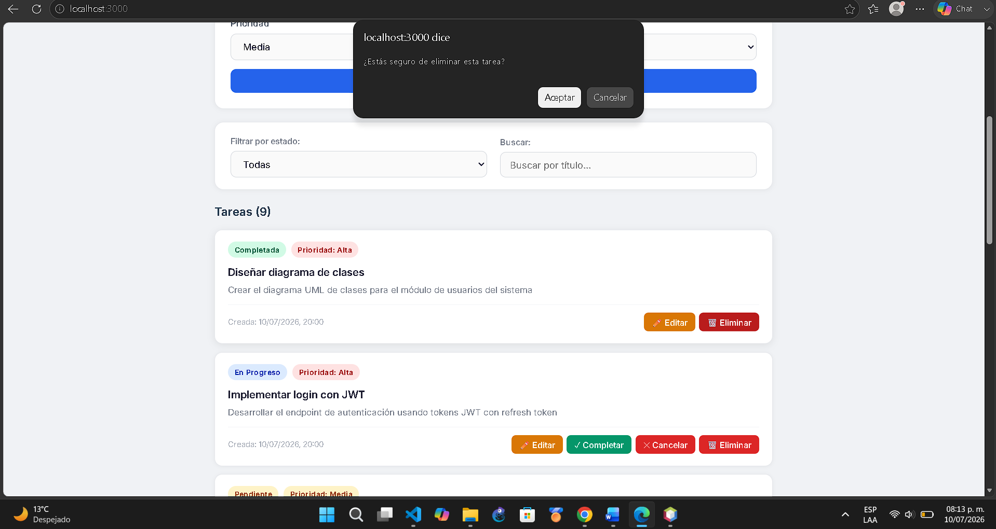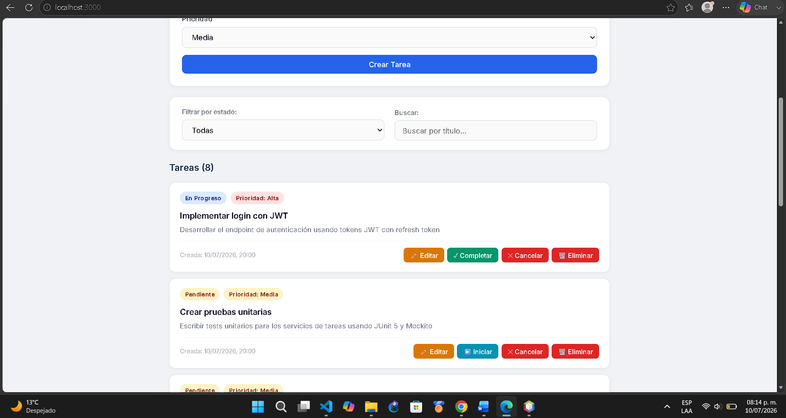
3.5 HU-05: Cambiar el estado de una tarea
DESCRIPCIÓN:
Verificar que los botones de cambio de estado funcionan correctamente, transicionando la tarea entre los estados: Pendiente → En Progreso →
Completada, y también la opción de Cancelar.

PASOS EJECUTADOS:
Paso A - Pendiente a En Progreso:
1. Ubicar una tarea con estado "Pendiente"
2. Hacer clic en " Iniciar"
3. Verificar que el estado cambia a "En Progreso" (badge azul)

Paso B - En Progreso a Completada:
4. Ubicar la tarea que ahora está "En Progreso"
5. Hacer clic en " Completar"
6. Verificar que el estado cambia a "Completada" (badge verde)

Paso C - Cancelar tarea:
7. Ubicar otra tarea "Pendiente" o "En Progreso"
8. Hacer clic en " Cancelar"
9. Verificar que el estado cambia a "Cancelada" (badge rojo)

RESULTADO ESPERADO:
Cada transición de estado funciona correctamente, el badge cambia de color y los botones de acción se actualizan según el nuevo estado.

RESULTADO OBTENIDO: EXITOSO
Las tres transiciones de estado funcionaron correctamente. Los badges cambiaron de color y los botones se adaptaron al estado actual. 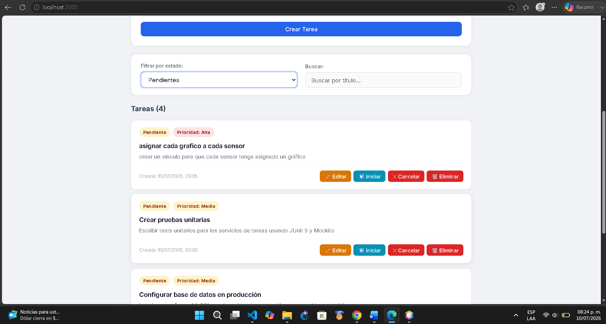
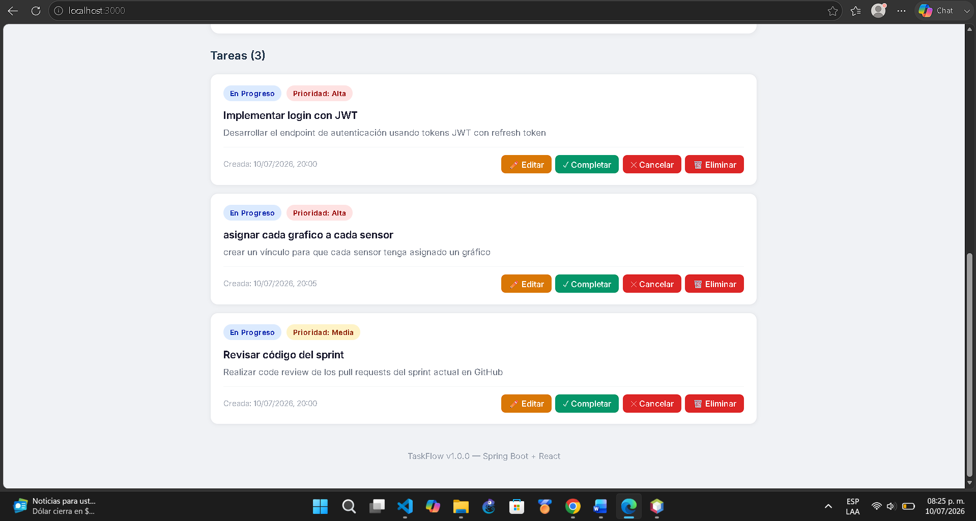
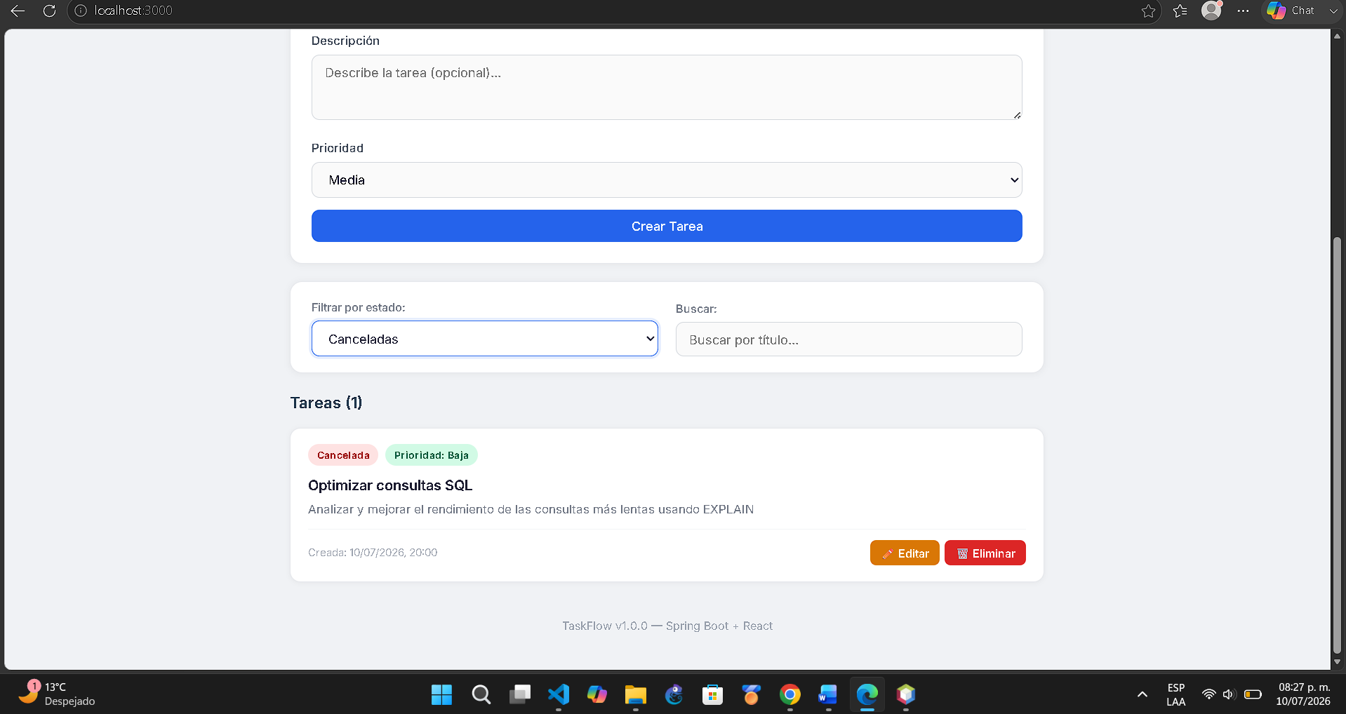
3.6 HU-06: Filtrar tareas por estado
DESCRIPCIÓN:
Verificar que el filtro por estado muestra solo las tareas que
coinciden con el estado seleccionado.

PASOS EJECUTADOS:
1. En la barra de filtros, seleccionar "Completadas" en el dropdown
2. Verificar que solo se muestran tareas con estado "Completada"
3. Cambiar el filtro a "En Progreso"
4. Verificar que solo se muestran tareas con estado "En Progreso"
5. Volver a seleccionar "Todas" y verificar que reaparecen todas

RESULTADO ESPERADO:
El filtro se aplica inmediatamente y muestra solo las tareas del
estado seleccionado. Al volver a "Todas" se muestran todas las tareas.

RESULTADO OBTENIDO: EXITOSO
El filtro funciona correctamente en cada estado y al restaurar
"Todas" muestra la lista completa.
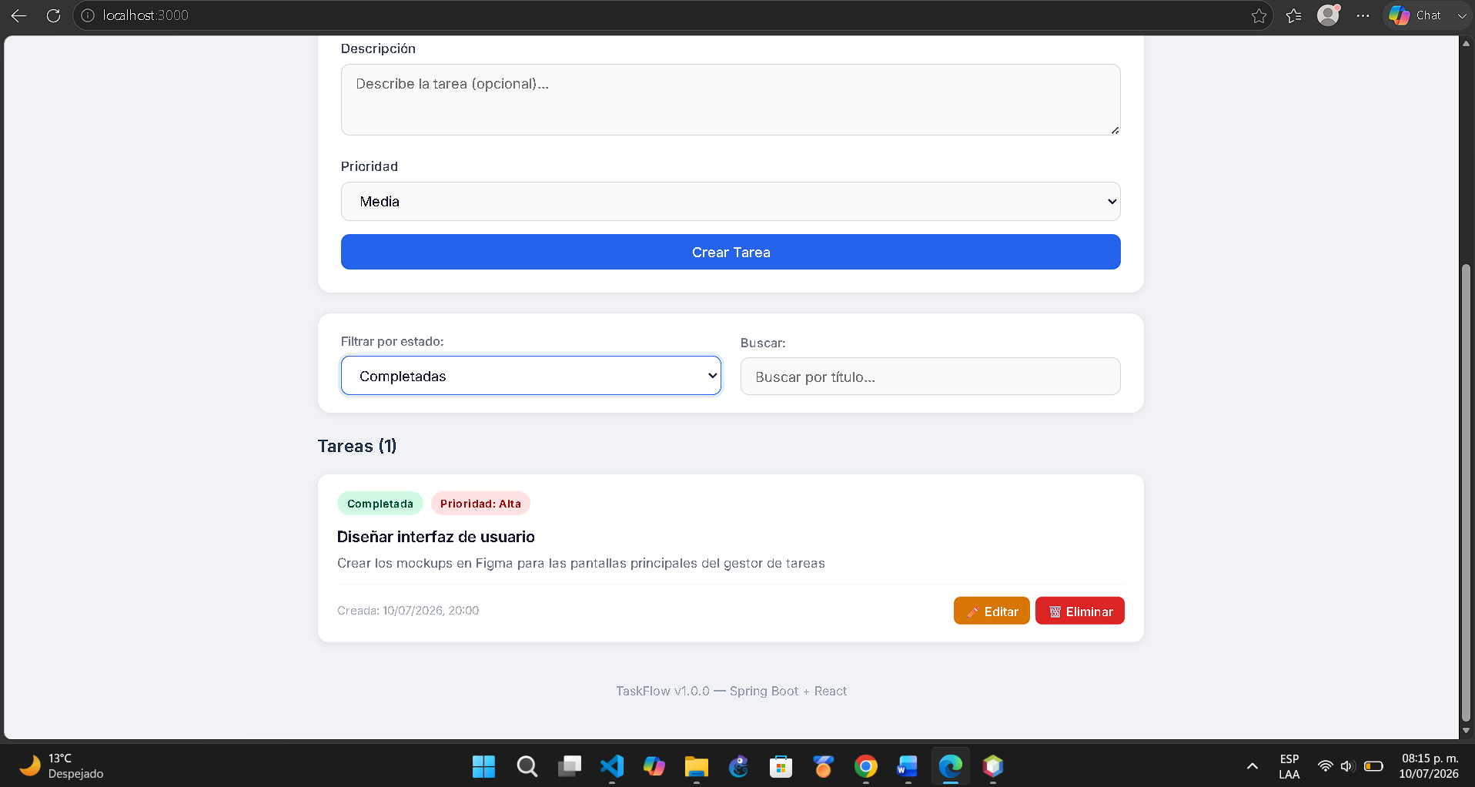
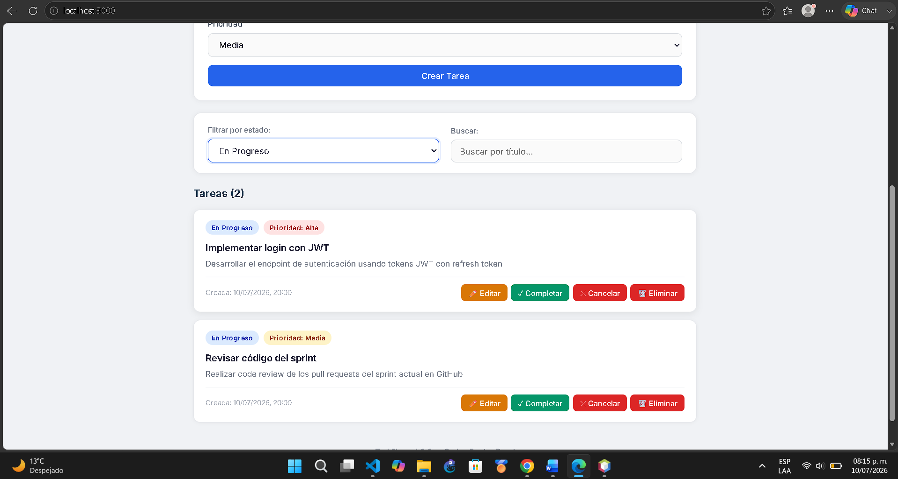

3.7 HU-07: Buscar tareas por título
DESCRIPCIÓN:
Verificar que el campo de búsqueda filtra las tareas cuyo título contiene el texto ingresado, de forma insensible a mayúsculas.

PASOS EJECUTADOS:
1. En el campo "Buscar", escribir: "API"
2. Verificar que aparecen solo tareas que contengan "API" en el título
3. Borrar el texto y escribir: "código"
4. Verificar que la búsqueda es insensible a mayúsculas/minúsculas
5. Borrar el texto y verificar que vuelven a aparecer todas las tareas

RESULTADO ESPERADO:
La búsqueda filtra en tiempo real (al perder el foco) y es insensible a mayúsculas. Al limpiar el campo se restaura la lista completa.

RESULTADO OBTENIDO: EXITOSO
La búsqueda funciona correctamente, es insensible a mayúsculas y restaura la lista completa al limpiar el campo. 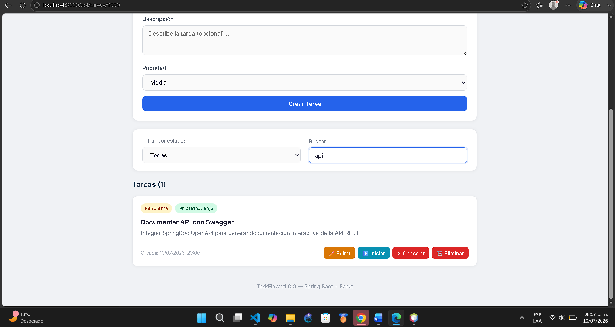 ´
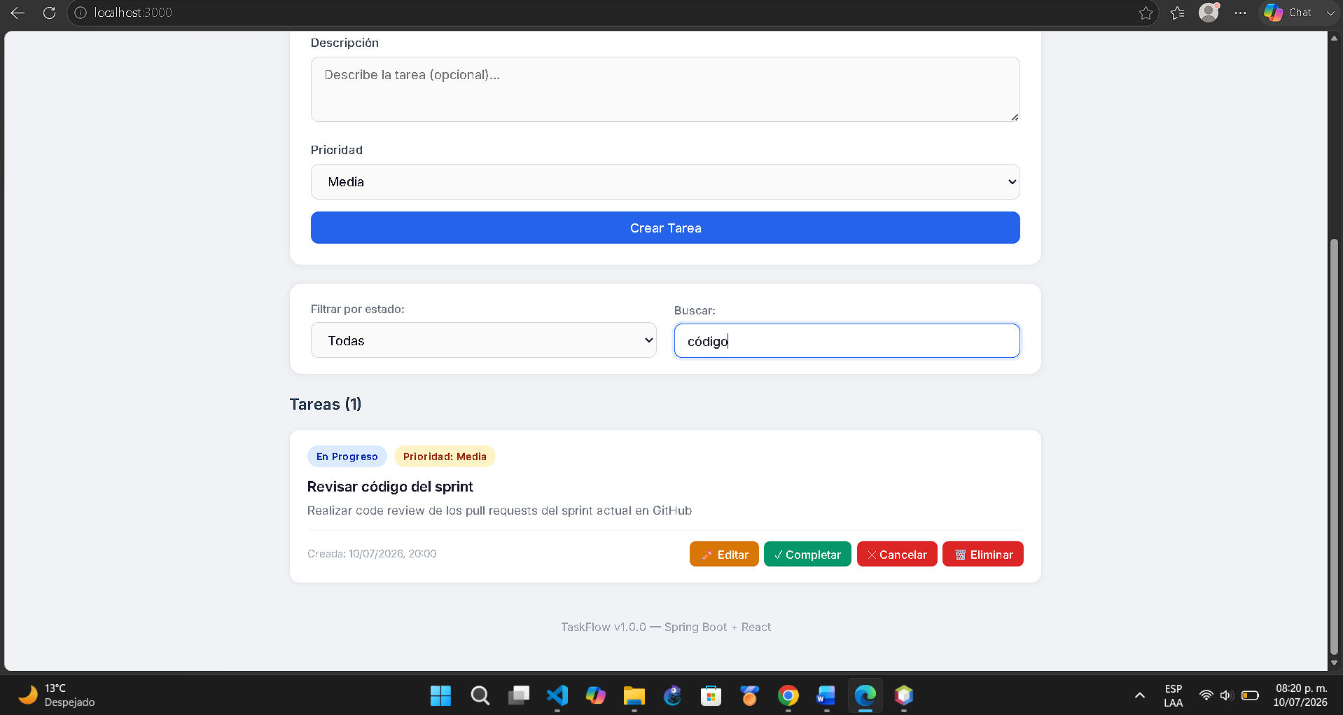
4. PRUEBAS DE VALIDACIÓN
4.1 V-01: Título vacío al crear tarea
DESCRIPCIÓN:
Verificar que el sistema rechaza la creación de una tarea sin título y muestra un mensaje de error claro.

PASOS EJECUTADOS:
1. Dejar el campo "Título" vacío
2. Llenar descripción y prioridad
3. Hacer clic en "Crear Tarea"

RESULTADO ESPERADO:
Aparece el mensaje "El título es obligatorio" en rojo debajo del formulario. No se crea ninguna tarea.

RESULTADO OBTENIDO: EXITOSO
El sistema mostró el mensaje de validación y no permitió crear la tarea.
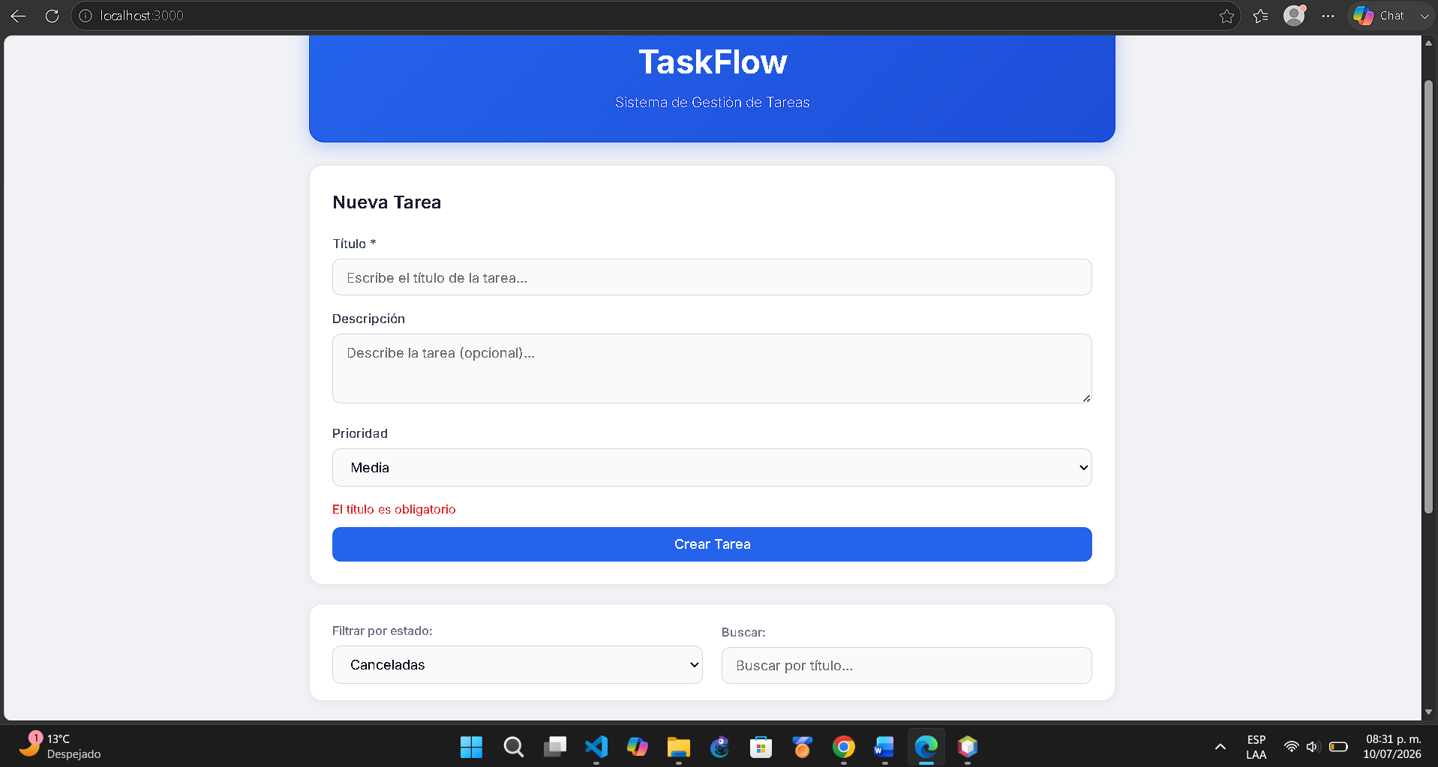
4.2 V-02: Título con más de 100 caracteres
DESCRIBCIÓN:
Verificar que el sistema rechaza un título que excede los 100 caracteres
máximos permitidos.

PASOS EJECUTADOS:
1. En el campo título, escribir un texto de más de 100 caracteres: "Esta es una tarea con un título extremadamente largo que supera los cien caracteres permitidos por el sistema de validación"
2. Hacer clic en "Crear Tarea"

RESULTADO ESPERADO:
Aparece el mensaje "El título no puede exceder 100 caracteres".
No se crea la tarea.

RESULTADO OBTENIDO: EXITOSO
El sistema detectó que el título supera los 100 caracteres y mostró el mensaje de error correspondiente. 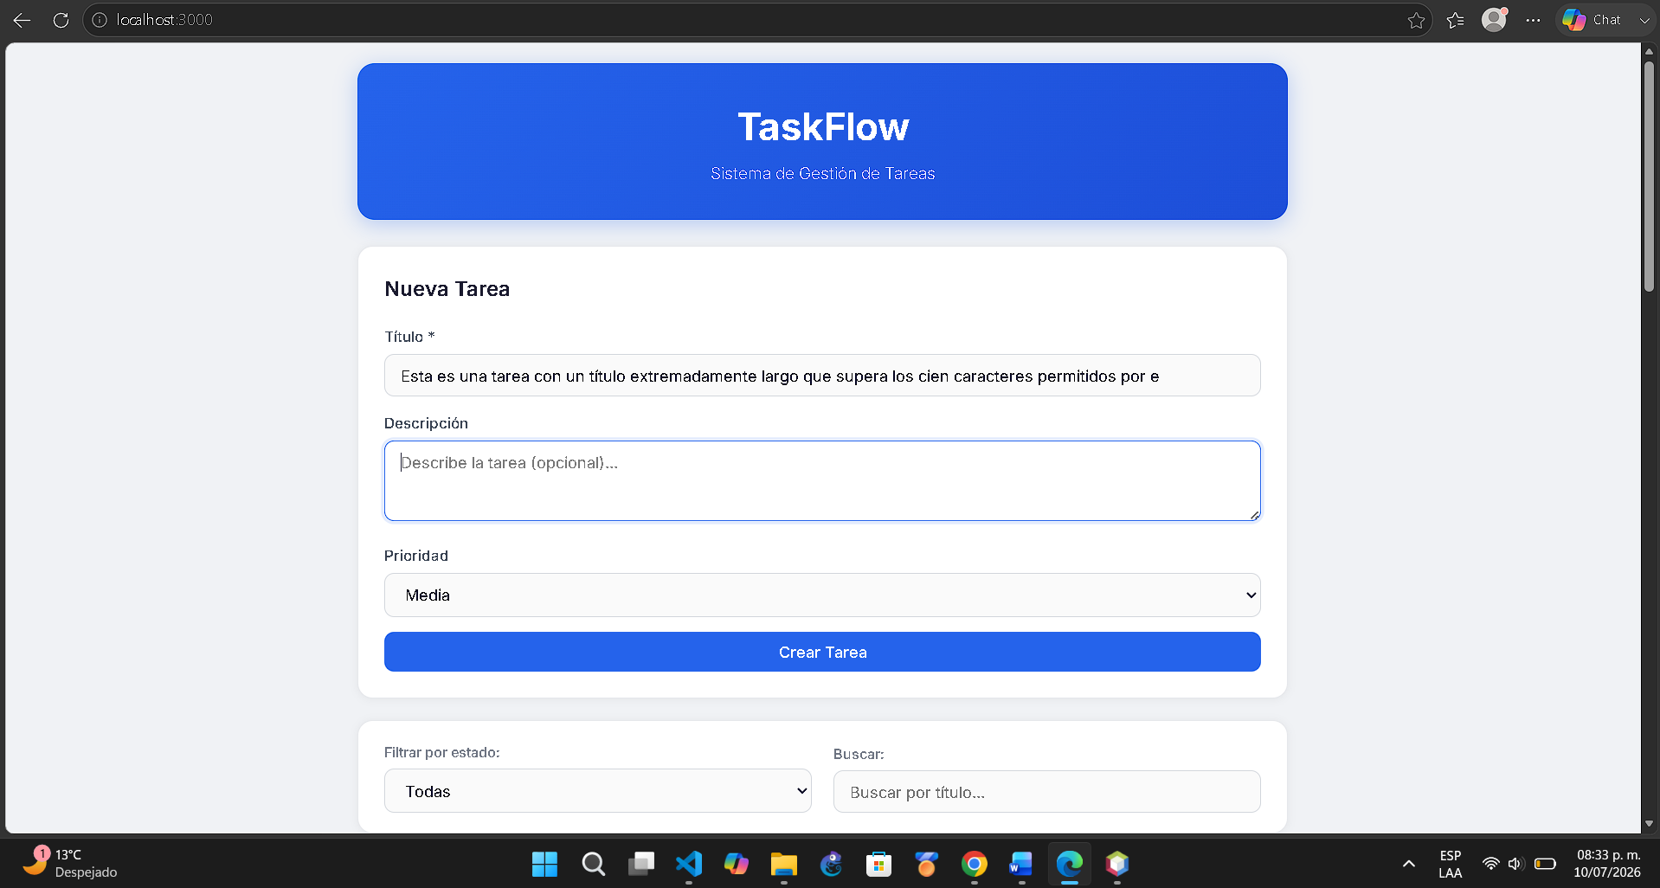
4.3 V-03: Caracteres especiales en los campos
DESCRIPCIÓN:
Verificar que el sistema acepta caracteres especiales sin errores (tildes, ñ, símbolos) ya que son válidos en títulos de tareas en español.

PASOS EJECUTADOS:
1. Ingresar título: "Revisión de análisis ¡importante! con ñandú y
cálculos matemáticos (+, -, ×, ÷)"
2. Ingresar descripción: "Tarea con caracteres especiales: < > & \" '
/ \\ y emojis 🚀 📋 ✅"
3. Seleccionar prioridad Alta
4. Hacer clic en "Crear Tarea"

RESULTADO ESPERADO:
La tarea se crea correctamente ya que los caracteres especiales son válidos en texto libre. El sistema los almacena sin problemas.

RESULTADO OBTENIDO: EXITOSO
El sistema creó la tarea con todos los caracteres especiales sin ningún error. 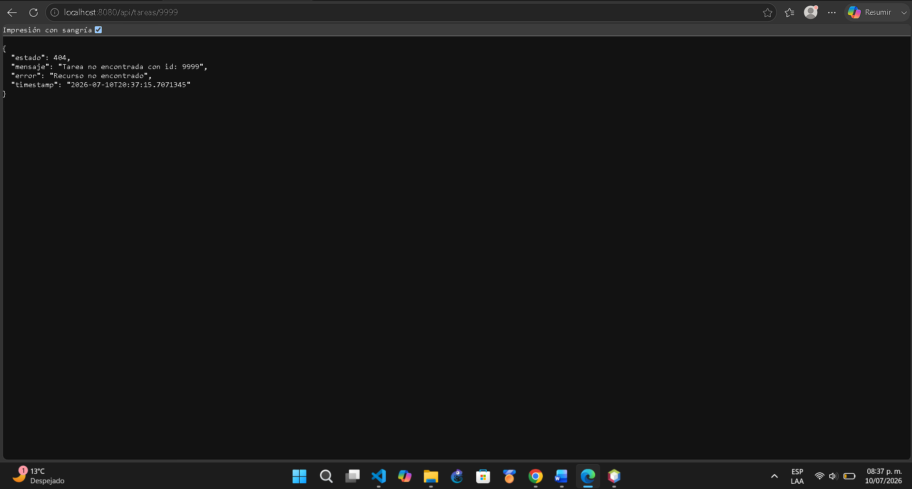
4.5 V-05: Descripción con más de 500 caracteres (vía API)
DESCRIPCIÓN:
Verificar que la validación del backend rechaza una descripción que excede los 500 caracteres, incluso si se envía directamente a la API sin pasar por el frontend.

PASOS EJECUTADOS:
1. Abrir Postman o usar curl con:
POST http://localhost:8080/api/tareas
Body JSON:
{
"titulo": "Tarea de prueba",
"descripcion": "Texto de más de 500 caracteres... (pegar un texto
largo que claramente supere los 500 caracteres)",
"prioridad": 2
}
2. Enviar la petición

RESULTADO ESPERADO:
El servidor responde con HTTP 400 Bad Request y un JSON indicando que la descripción excede los 500 caracteres.

RESULTADO OBTENIDO: EXITOSO
La validación de @Size en el DTO funcionó correctamente y el GlobalExceptionHandler devolvió el error estructurado. 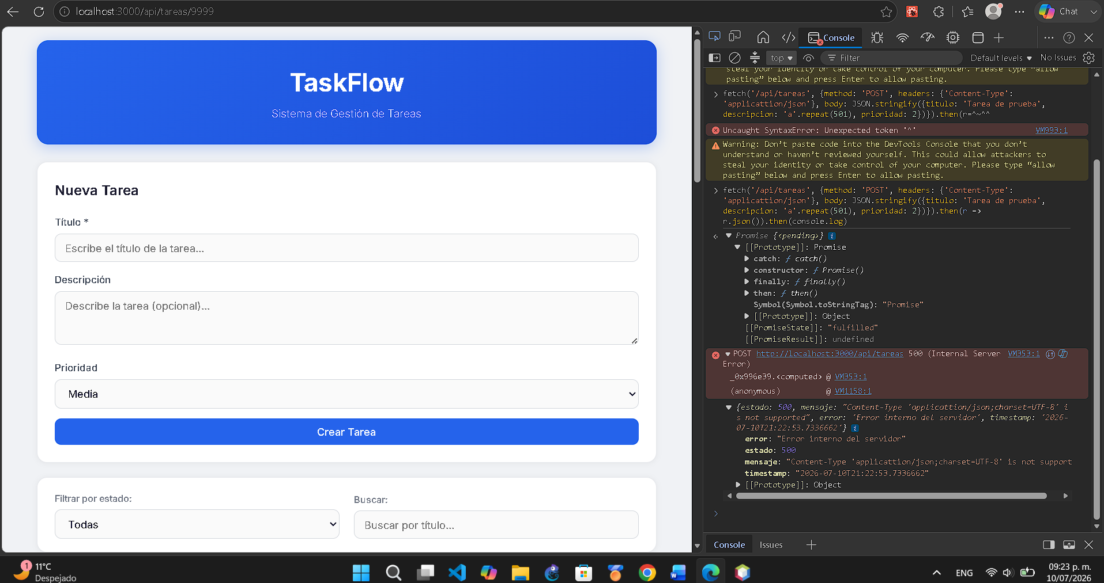
4.6 V-06: Crear tarea sin descripción (campo opcional)
DESCRIPCIÓN:
Verificar que el sistema permite crear una tarea dejando la descripción vacía, ya que es un campo opcional.

PASOS EJECUTADOS:
1. Ingresar título: "Tarea sin descripción"
2. Dejar el campo descripción vacío
3. Seleccionar prioridad Media
4. Hacer clic en "Crear Tarea"

RESULTADO ESPERADO:
La tarea se crea exitosamente. En la lista se muestra solo el título sin descripción.

RESULTADO OBTENIDO: EXITOSO
El sistema permitió crear la tarea sin descripción, confirmando que es un campo opcional.
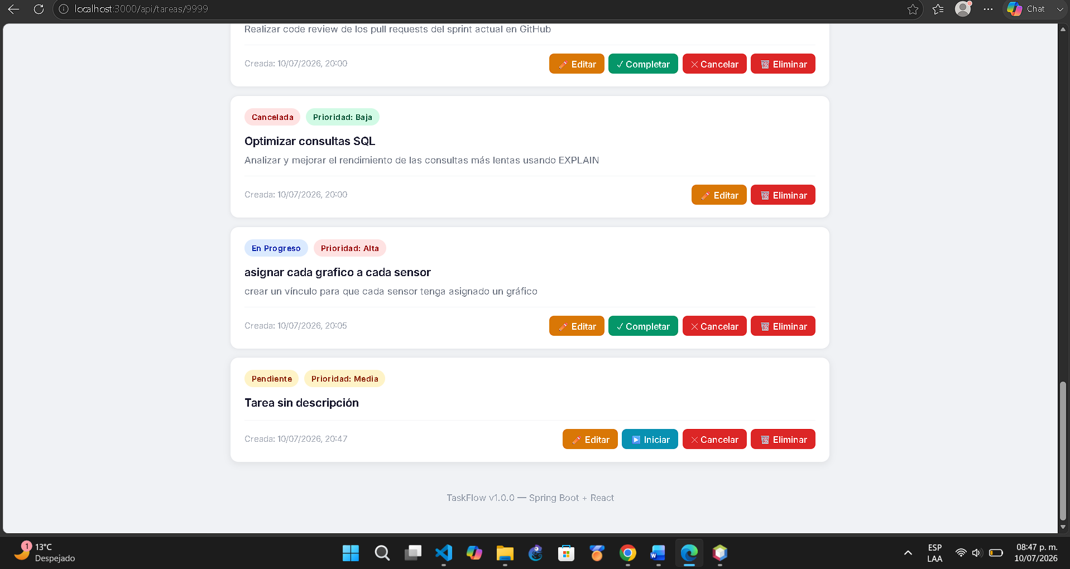

6. CONCLUSIONES
Tras la ejecución de las 13 pruebas (7 funcionales y 6 de validación), se demuestra que el módulo de Gestión de Tareas del sistema TaskFlow cumple con todos los requerimientos establecidos:

1. El CRUD completo (Crear, Leer, Actualizar, Eliminar) funciona correctamente, persistiendo los datos en la base de datos H2 mediante Spring Data JPA.
2. Las transiciones de estado (Pendiente → En Progreso → Completada / Cancelada) operan según las reglas de negocio definidas.
3. Los filtros y búsqueda funcionan correctamente, delegando la lógica al backend mediante la API REST.
4. Las validaciones tanto en el frontend (validación inmediata) como en el backend (@Valid con Jakarta Validation) rechazan datos incorrectos de forma adecuada, mostrando mensajes claros al usuario.
5. El manejo de errores mediante GlobalExceptionHandler garantiza respuestas HTTP coherentes incluso en casos excepcionales.
La aplicación está lista para su despliegue en un entorno de producción con los ajustes de configuración correspondientes (cambio de H2 a MySQL).

